Ps.红色字体为不确定数据，蓝色字体为备注

Pss.回忆卷，不保证完全一样

1.以单位质量流体表示的机械能衡算方程为 ，其单位为

2.如图，1、2 为圆管内速度分布曲线，线1代表 流， 从图可知，层流壁应力比湍流_______

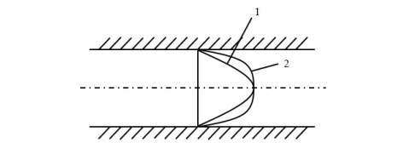

3.湍流流体内除有时均速度引起的黏性应力外，还有_____速度所引起的_______应力

4.若关小离心泵出口阀，管路总阻力损失将_______。

5.恒压过滤悬浮液，若温度减小，则过滤速率_______。

6.流化床流体速度的操作范围下限_______，此时床层内空隙中的流体实际速度 _______被流态化的颗粒沉降速度

选择题（2x10，略）

三。如图所示输水系统，已知输水量为 15m3/h，管路总长为 150m（包括所有直管与局部阻力的当量长度在内，下同），压出管路总长80m，管壁粗糙度0.01mm，管子内径0.05m， 泵效率为 0.85，流动处于阻力平方区，求

(1)泵轴功率，kW

(2)关小泵出口阀，定性分析真空表、压力表变化

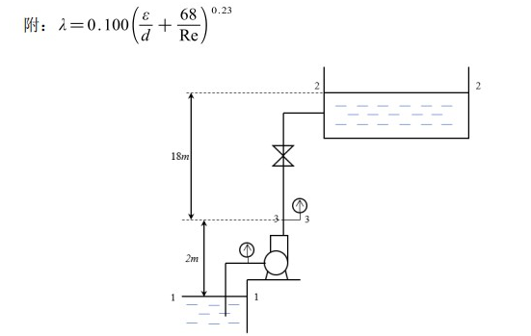

四。物料由圆料槽运到反应室，已知反应室出口比圆料槽高8m，圆料槽内压力为9810Pa,反应室内压力为49050Pa,管长 20 m(包含所有当量长度)摩擦系数为0.02，管内径为0.05m，泵He = 20 – 1.12*105V2,，V的单位 m3/s求

1.管内流量及泵的有效功率

2.将两个上述的泵串联，求管内流量

五如附图所示，20℃水由敞口的高位水箱经一段变径管道流向大气，水箱水位恒定， 距地面 10m，AB为φ140mmx3.5mm无缝钢管，管长 48m，BC 为φ114mmx4mm无缝钢管，管长 40m，在 1、2 处连接 U 型压差计，1、2 与 B 等距，R=45mmHg，ρ汞 = 13600kg/m3，λ均为 0.03，B 处局部阻力系数为 0.15

1. 管内流量，m3 /h

2.1、2 与 B 的距离，cm

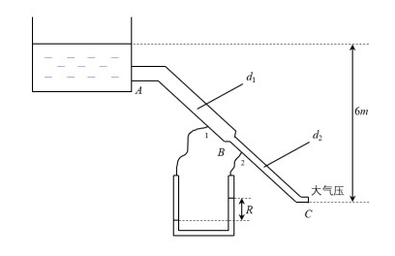

六，一降尘室分为5层，每层底面积均为10m2,用它处30t/h的60℃含尘空气，粉尘密度 ρp=2500kg/m3,含尘空气的物性与空气相似，已知60℃的空气黏度为0.0201cP,求能100%处理的最小直径

七，用框板压滤机恒压过滤，已知过滤1m3产生0.085m3滤饼，现要过滤2m3液体，已知框板560mmx560mmx50mm

求1.至少需要几个框板

2.用上面的框板过滤20min，已知K = 0.15 m2/h,求滤液量

八（想看的更清楚请直接去看2020-2021的回忆卷）

